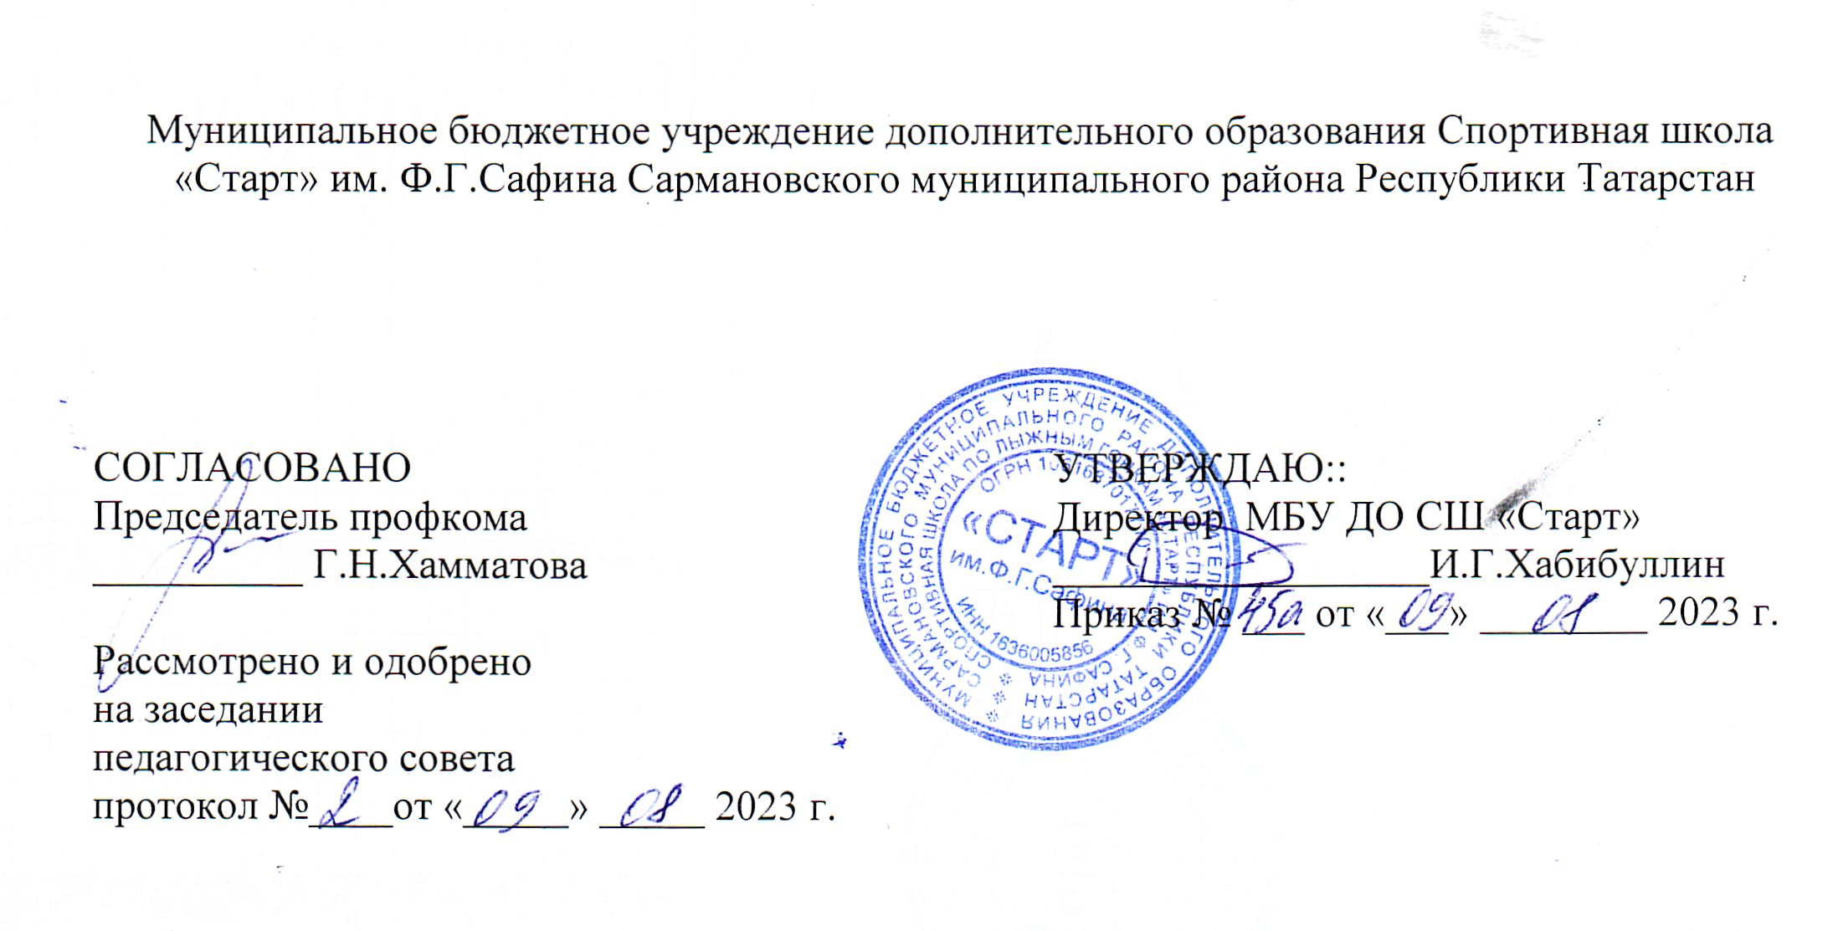

ПОЛОЖЕНИЕ

о совете школы
Муниципальном бюджетном учреждение дополнительного образования Спортивная школа по лыжным гонкам «Старт» имени Ф.Г.Сафина Сармановского муниципального района Республики Татарстан

Глава 1. Общие положения.

  - Настоящее Положение разработано в соответствии с Уставом МБУДО «Спортивная школа единоборств олимпийского резерва «Кэмпо» (далее – Школа).
  - Совет Школы – высший орган самоуправления Школы.
1.3. Цель деятельности совета Школы – общее руководство функционированием и развитием Школы в соответствии со стратегическими документами: программой развития, целевыми программами и планами развития отдельных направлений.
  - Изменения и дополнения в настоящее положение вносятся советом Школы и утверждаются на его заседании.

Глава 2. Задачи Совета школы.

2.1. Определение перспективных направлений функционирования и развития Школы (совместно с тренерским Советом).
2.2. Привлечение общественности к решению вопросов развития Школы.
2.3. Создание оптимальных условий для осуществления воспитательного и тренировочного процесса в Школе.
2.4. Защита законных прав занимающихся, работников Школы в пределах своей компетенции.
2.5. Решение вопросов, связанных с дальнейшим пребыванием занимающихся в Школе, в случаях нарушения Устава Школы.
  - Решение конфликтных вопросов с участниками тренировочного процесса в пределах своей компетенции.

Глава 3. Содержание работы и функции совета Школы.
  - Разрабатывает проект изменений и дополнений к настоящему Уставу.
  - Утверждает план развития Школы.
3.3. Созывает общее собрание трудового коллектива для разработки изменений и дополнений к настоящему уставу.
3.4. Рассматривает локальные акты Школы, предоставляет их на утверждение директору Школы.
3.5. Совместно с директором Школы представляет интересы школы в государственных и общественных организациях.
3.6. Осуществляет контроль над подбором и расстановкой кадров в Школе, выступает с инициативой расторжения договора (контракта) с работниками, при несоответствии с занимаемой должностью.
3.7. Принимает участие в аттестации работников, вносит предложения об их поощрении.
3.8. По представлению тренерского совета выносит решение об исключении занимающихся Школы за грубые неоднократные нарушения правил поведения занимающихся, Устава Школы.
3.9. Контролирует рациональное использование бюджетных и внебюджетных средств Школы, может формировать собственный школьный фонд, используя различные источники финансирования, обеспечивает централизацию и распределение средств Школы для решения вопросов её эффективного функционирования и развития.
3.10. Заслушивает отчёты о работе работников Школы.
3.11. Вносит предложения по совершенствованию работы администрации Школы.
  - В рамках действующего законодательства принимает необходимые меры, ограждающие работников, администрацию Школы от необоснованного вмешательства в их профессиональную и должностную деятельность, а также любых попыток ограничения их прав.
3.13. Контролирует соблюдение прав, свобод, обязанностей участников тренировочного процесса.
3.14. Рассматривает конфликтные ситуации между участниками тренировочного процесса по ходатайству нижестоящих органов самоуправления, директора Школы.
Осуществляет иные полномочия в соответствии с положением о Совете Школы.
  - Принимает решения по другим важнейшим вопросам деятельности Школы, не отнесённым к исключительной компетенции директора или вышестоящего органа в соответствии с Уставом и договором между Школой и Учредителем.
Глава 4. Организация деятельности.
  - В состав совета Школы входят директор, а также избираемые на два года представители: занимающихся – два человека, родителей (законных представителей) – три человека, тренерских работников Школы – три человека.
  - Представители в совет Школы избираются открытым голосованием на соответственно занимающихся, родительском собрании, тренерском совете Школы от каждой из перечисленных категорий.
  - Совет школы избирает из своего состава председателя, который руководит работой Совета, проводит его заседания и подписывает решения.
  - Совет Школы созывается его председателем по мере необходимости, но не реже двух раз в год. Внеочередные заседания совета Школы проводятся по требованию одной трети его состава, собрания занимающихся, родительского собрания, тренерского совета Школы, либо директора Школы.
4.6.Члены совета Школы исполняют свои обязанности на общественных началах.
  - Заседание совета Школы является правомочным, если на нем присутствует не менее двух третей состава совета.
  - Решение совета Школы принимается большинством голосов присутствующих членов совета Школы. В случае равенства голосов, голос председателя является решающим. Процедура голосования определяется советом Школы самостоятельно.
  - Решения совета Школы реализуются приказами директора Школы.

